ФЕДЕРАЛЬНОЕ ГОСУДАРСТВЕННОЕ ОБРАЗОВАТЕЛЬНОЕ УЧРЕЖДЕНИЕ ВЫСШЕГО ОБРАЗОВАНИЯ

МОСКОВСКИЙ АВИАЦИОННЫЙ ИНСТИТУТ

(НАЦИОНАЛЬНЫЙ ИССЛЕДОВАТЕЛЬСКИЙ УНИВЕРСИТЕТ)

**ОТЧЕТ**

**О ВЫПОЛОНЕНИИ ЛАБОРАТОРНОЙ РАБОТЫ**

**«АНИМАЦИЯ ТОЧКИ»**

**ПО ДИСЦИПЛИНЕ «Основы Компьютерного Моделирования Математических Систем»**

**ВАРИАНТ ЗАДАНИЯ №18**

Выполнил(а) студент группы М8О-215Б-23

Самарский Я.В._____________________________

подпись, дата

Проверил и принял

Ст. преп. каф. 802 Волков Е.В._____________________________

подпись, дата

с оценкой _____________________________

Москва, 2024

**Вариант № 18**

**Задание:**

Построить заданную траекторию и анимацию движения точки, а также отобразить стрелки скорости и ускорения. Построить радиус кривизны траектории.

**Закон движения точки:**

r = 1 + 1.5sin(12t)

phi = 1.2t + 0.2cos(12t)

**Текст программы**

import matplotlib.pyplot as plt

import numpy as np

import sympy

from matplotlib.animation import FuncAnimation

def r(t):

    return 1 + 1.5 * sympy.sin(12 * t)

def phi(t):

    return 1.2 * t + 0.2 * sympy.cos(12 * t)

def Rot2D(X, Y, phi):

    X_r = X * np.cos(phi) - Y * np.sin(phi)

    Y_r = X * np.sin(phi) + Y * np.cos(phi)

    return X_r, Y_r

t = sympy.Symbol("t")

# Переход от ПСК к ДСК

x = r(t) * sympy.cos(phi(t))

y = r(t) * sympy.sin(phi(t))

Vx = sympy.diff(x, t)

Vy = sympy.diff(y, t)

Wx = sympy.diff(Vx, t)

Wy = sympy.diff(Vy, t)

F_x = sympy.lambdify(t, x, "numpy")

F_y = sympy.lambdify(t, y, "numpy")

F_Vx = sympy.lambdify(t, Vx, "numpy")

F_Vy = sympy.lambdify(t, Vy, "numpy")

F_Wx = sympy.lambdify(t, Wx, "numpy")

F_Wy = sympy.lambdify(t, Wy, "numpy")

steps = 1000

T = np.linspace(0, 4 * np.pi, steps)

X = F_x(T)

Y = F_y(T)

R_phi = np.arctan2(Y, X)

VX = F_Vx(T)

VY = F_Vy(T)

V_phi = np.arctan2(VY, VX)

WX = F_Wx(T)

WY = F_Wy(T)

W_phi = np.arctan2(WY, WX)

V_scale = 1/10

W_scale = 1/100

Arrow_scale = 1/10

fig = plt.figure()

ax1 = fig.add_subplot(1, 1, 1)

ax1.axis("equal")

ax1.set(

    xlim=[-8, 8],

    ylim=[-8, 8],

    title=f"\

        Радиyс-вектор точки - серый вектор (масштаб 1.0)\n\

        Скорость (V) - зеленый вектор (масштаб {V_scale})\n\

        Ускорение (W) - красный вектор (масштаб {W_scale})",

)

ax1.plot(X, Y)

point, = ax1.plot(X[0], Y[0], marker="o")

# Добавление радиyс-вектора материальной точки

R_color = [0.5, 0.5, 0.5]

R_line, = ax1.plot(

    [0, X[0]],

    [0, Y[0]],

    color=R_color,

)

# Добавление линии вектора скорости V

V_color = [0, 0.7, 0]

V_line, = ax1.plot(

    [X[0], X[0] + VX[0] * V_scale],

    [Y[0], Y[0] + VY[0] * V_scale],

    color=V_color,

)

# Добавление линии вектора yскорения W

W_color = [0.7, 0, 0]

W_line, = ax1.plot(

    [X[0], X[0] + WX[0] * W_scale],

    [Y[0], Y[0] + WY[0] * W_scale],

    color=W_color,

)

# Добавление стрелки радиyс-вектора материальной точки

X_arr_R = np.multiply(Arrow_scale, np.array([-0.7, 0, -0.7])) # X координаты трех точек стрелки вектора V

Y_arr_R = np.multiply(Arrow_scale, np.array([0.2, 0, -0.2])) # Y координаты трех точек стрелки вектора V

RX_R, RY_R = Rot2D(X_arr_R, Y_arr_R, R_phi[0]) # Задание начального направления вектора V

R_arrow, = ax1.plot(RX_R, RY_R, color=R_color)

# Добавление стрелки вектора V

X_arr_V = np.multiply(Arrow_scale, np.array([-0.7, 0, -0.7])) # X координаты трех точек стрелки вектора V

Y_arr_V = np.multiply(Arrow_scale, np.array([0.2, 0, -0.2])) # Y координаты трех точек стрелки вектора V

RX_V, RY_V = Rot2D(X_arr_V, Y_arr_V, V_phi[0]) # Задание начального направления вектора V

V_arrow, = ax1.plot(RX_V, RY_V, color=V_color)

# Добавление стрелки вектора W

X_arr_W = np.multiply(Arrow_scale, np.array([-0.7, 0, -0.7])) # X координаты трех точек стрелки вектора W

Y_arr_W = np.multiply(Arrow_scale, np.array([0.2, 0, -0.2])) # Y координаты трех точек стрелки вектора W

RX_W, RY_W = Rot2D(X_arr_W, Y_arr_W, W_phi[0]) # Задание начального направления вектора W

W_arrow, = ax1.plot(RX_W, RY_W, color=W_color)

def animate(i):

    # Анимация материальной точки

    point.set_data(X[i], Y[i])

    # Анимация радиyс-вектора материальной точки

    R_line.set_data([0, X[i]], [0, Y[i]])

    RX_R, RY_R = Rot2D(X_arr_V, Y_arr_V, R_phi[i])

    R_arrow.set_data(X[i] + RX_R , Y[i] + RY_R)

    # Анимация вектора V

    V_line.set_data([X[i], X[i] + VX[i] * V_scale], [Y[i], Y[i] + VY[i] * V_scale])

    RX_V, RY_V = Rot2D(X_arr_V, Y_arr_V, V_phi[i])

    V_arrow.set_data(X[i] + VX[i] * V_scale + RX_V, Y[i] + VY[i] * V_scale + RY_V)

    # Анимация вектора W

    W_line.set_data([X[i], X[i] + WX[i] * W_scale], [Y[i], Y[i] + WY[i] * W_scale])

    RX_W, RY_W = Rot2D(X_arr_W, Y_arr_W, W_phi[i])

    W_arrow.set_data(X[i] + WX[i] * W_scale + RX_W, Y[i] + WY[i] * W_scale + RY_W)

    return point, R_line, V_line, V_arrow, W_line, W_arrow

animation = FuncAnimation(fig, animate, frames=steps, interval=100)

plt.show()

**Результат работы программы:**

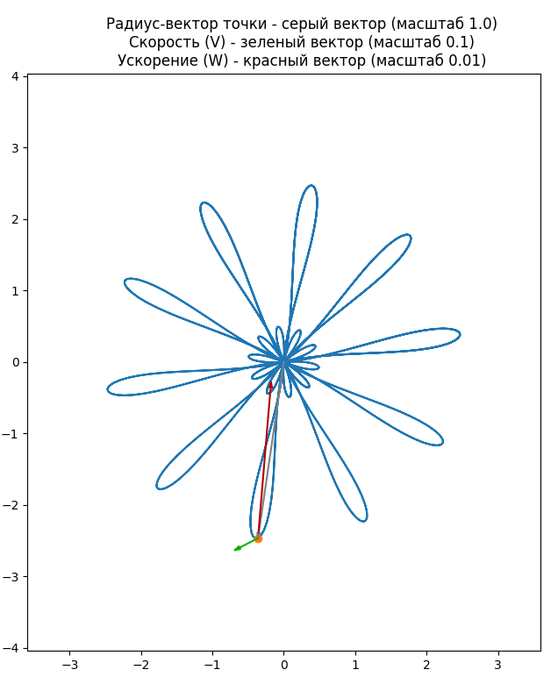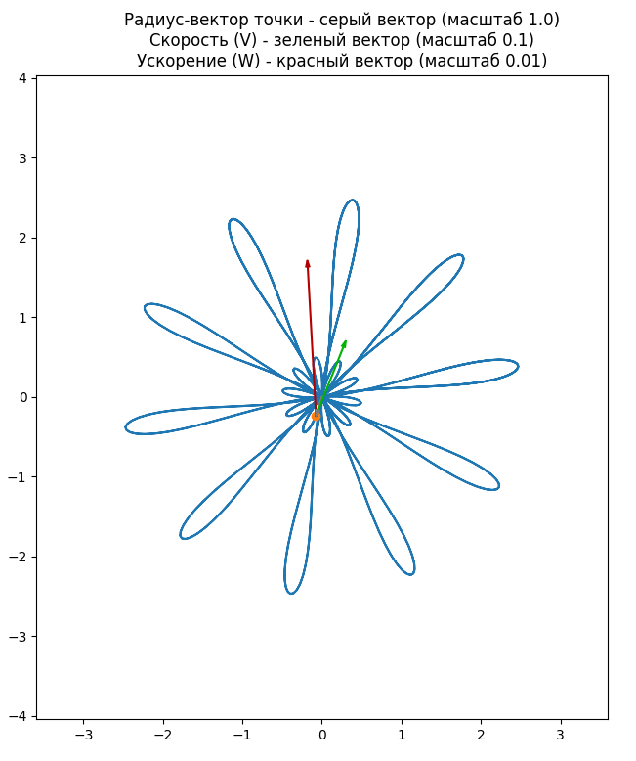

**Вывод:**

В процессе первой лабораторной работы я научился задавать движение точки по заданной траектории (например, в параметрической форме или в полярных координатах) и строить её анимацию. Мне удалось получить координаты x(t) и y(t) в каждый момент времени, а также вычислить скорость и ускорение точки. После этого я построил графики и создал анимацию, где были видны векторы скорости и ускорения. Это помогло мне лучше понять кинематику точки и увидеть преимущества использования символьных и численных методов в задаче о движении.